Перечень объектов муниципального имущества Магаринского сельского поселения Шумерлинского района для предоставления его во владение и (или) пользование на долгосрочной основе субъектам малого и среднего предпринимательства и организациям, образующим инфраструктуру поддержки субъектов малого и среднего предпринимательства

Перечень
объектов муниципального имущества Магаринского сельского поселения Шумерлинского района

№ | Наименование имущества | Адрес места нахождения объекта | Год постройки | Индивидуализирующие характеристики объекта (площадь, кв.м.) | Фото объекта
1 | Нежилое помещение | Чувашская Республика Шумерлинский район, п. Саланчик, ул. Николаева д.4 а, 1 этаж. | 1972 | 46,9 | 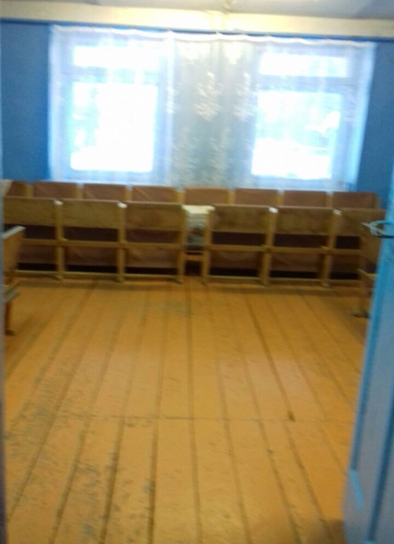
2 | Нежилое помещение | Чувашская Республика Шумерлинский район, п. Саланчик, ул. Николаева д.4 а, 1 этаж. | 1972 | 21,9 | 